TIP VOOR GOEDKOOP HAVE EVERYWHERE UNLIMITED WIFI AIS (1-2 Call)
Geregeld had ik thuis geen internet door:
- Zware regenval en viel internet of elektriciteit uit(geen router) of beiden(en steeds meerdere uren)
- Werken aan internet of elektriciteitsnet.
Niks is er ook vervelender onderweg geen Wifi te hebben of in horeca zaken telkens het pasword te moeten vragen en dan nog af te wachten of hun Wifi ook niet buiten strijd is.
Na wat zoeken kwam ik als abonnee bij AIS tot volgende formule op mijn Gsm.
Laat dit installeren bij een AIS call center (Big C ,grote Tesco,Tucom 2e verdiep)

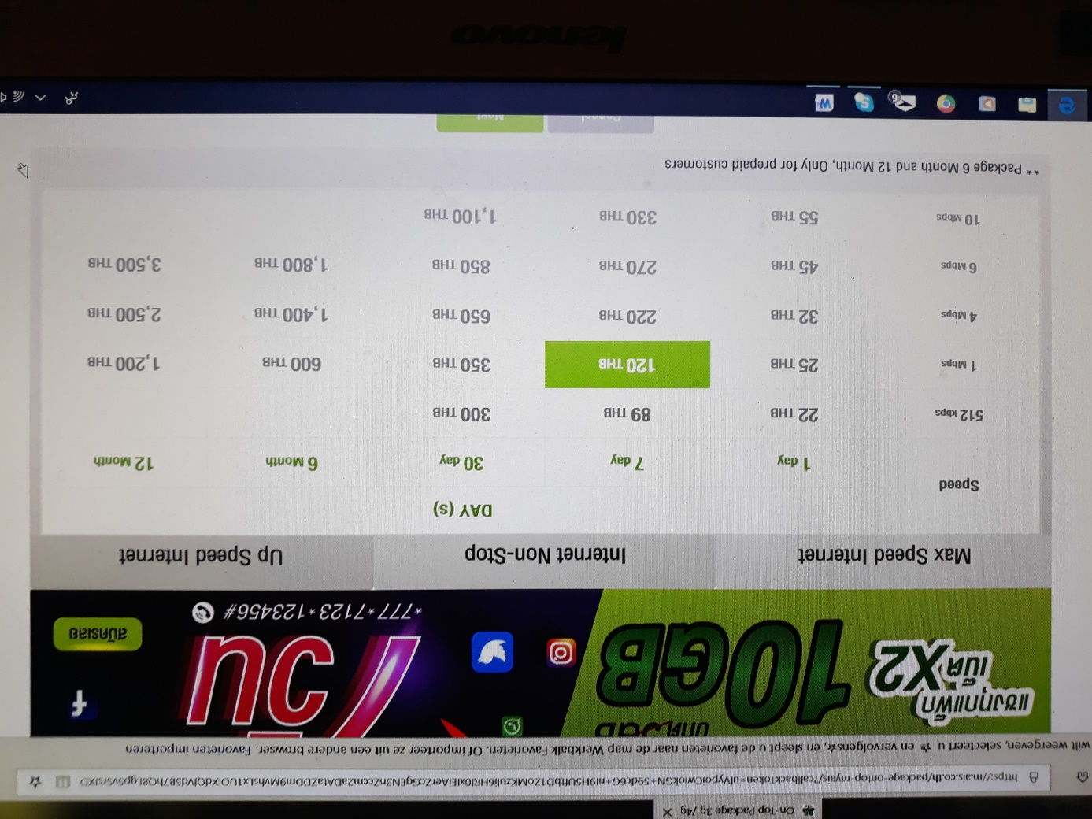

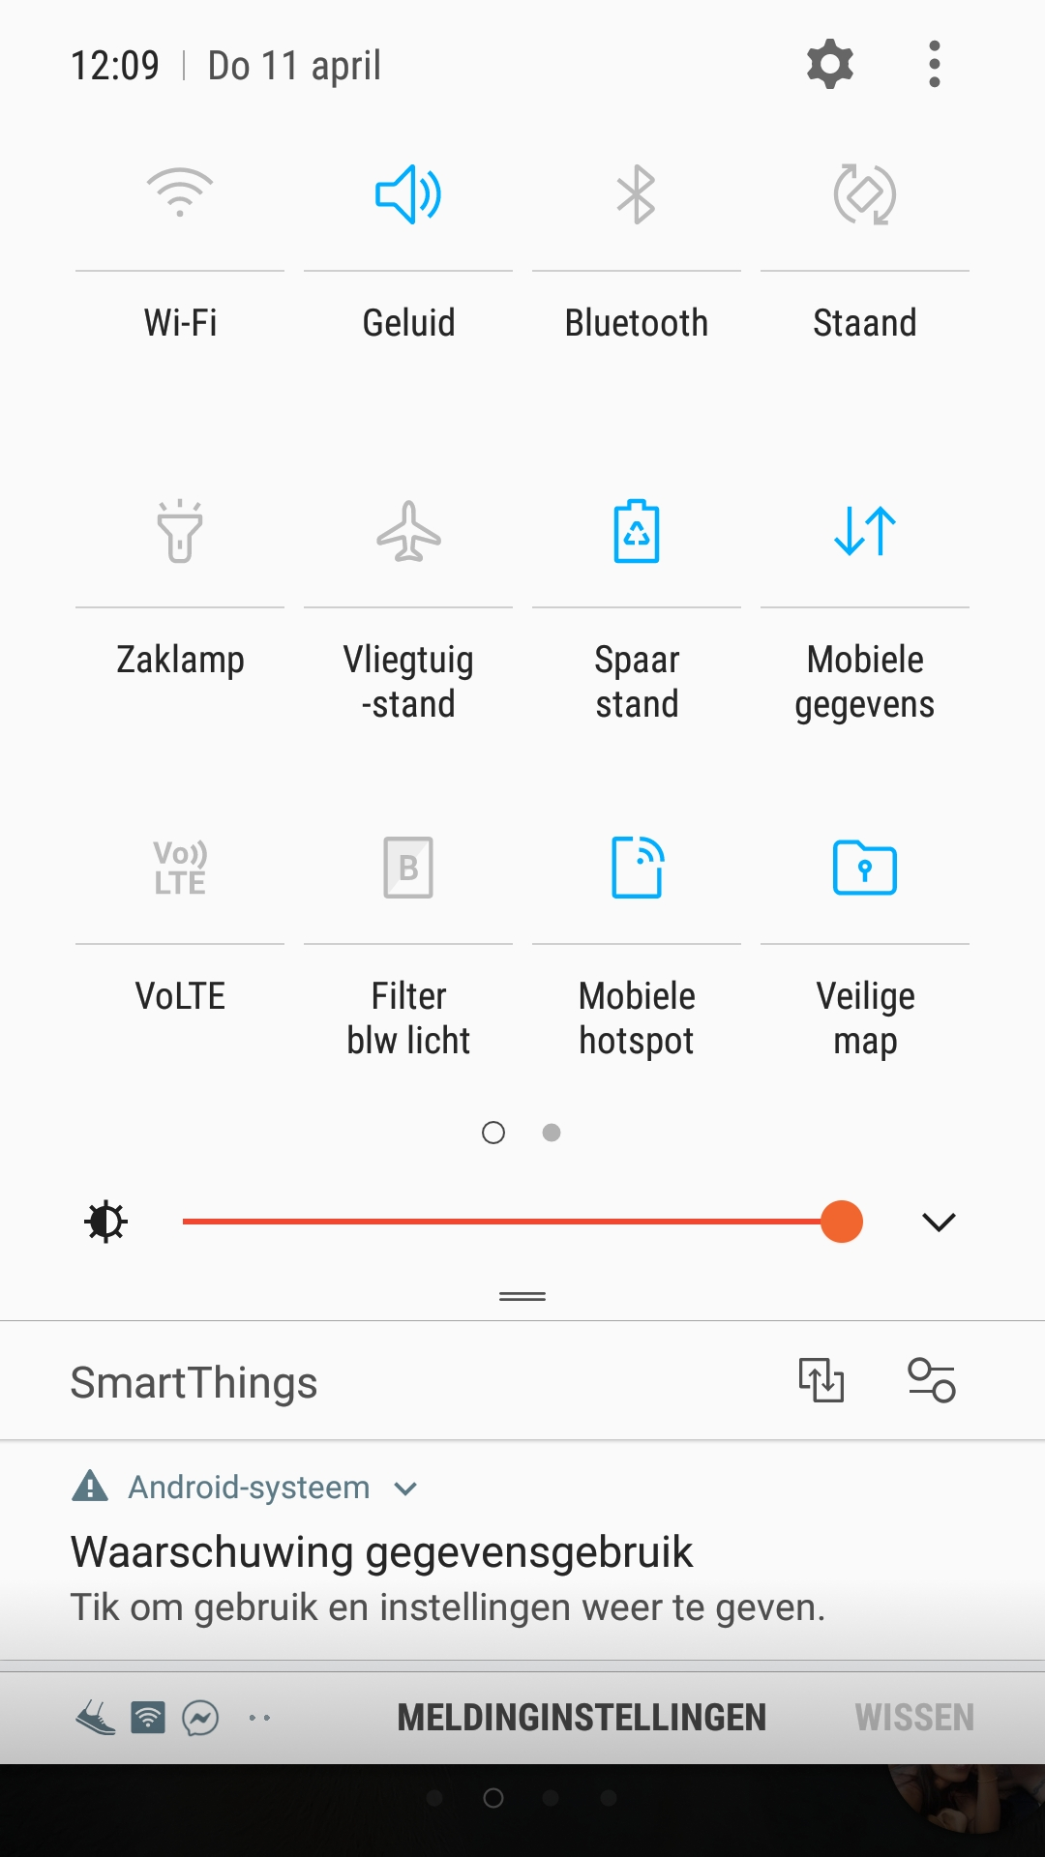
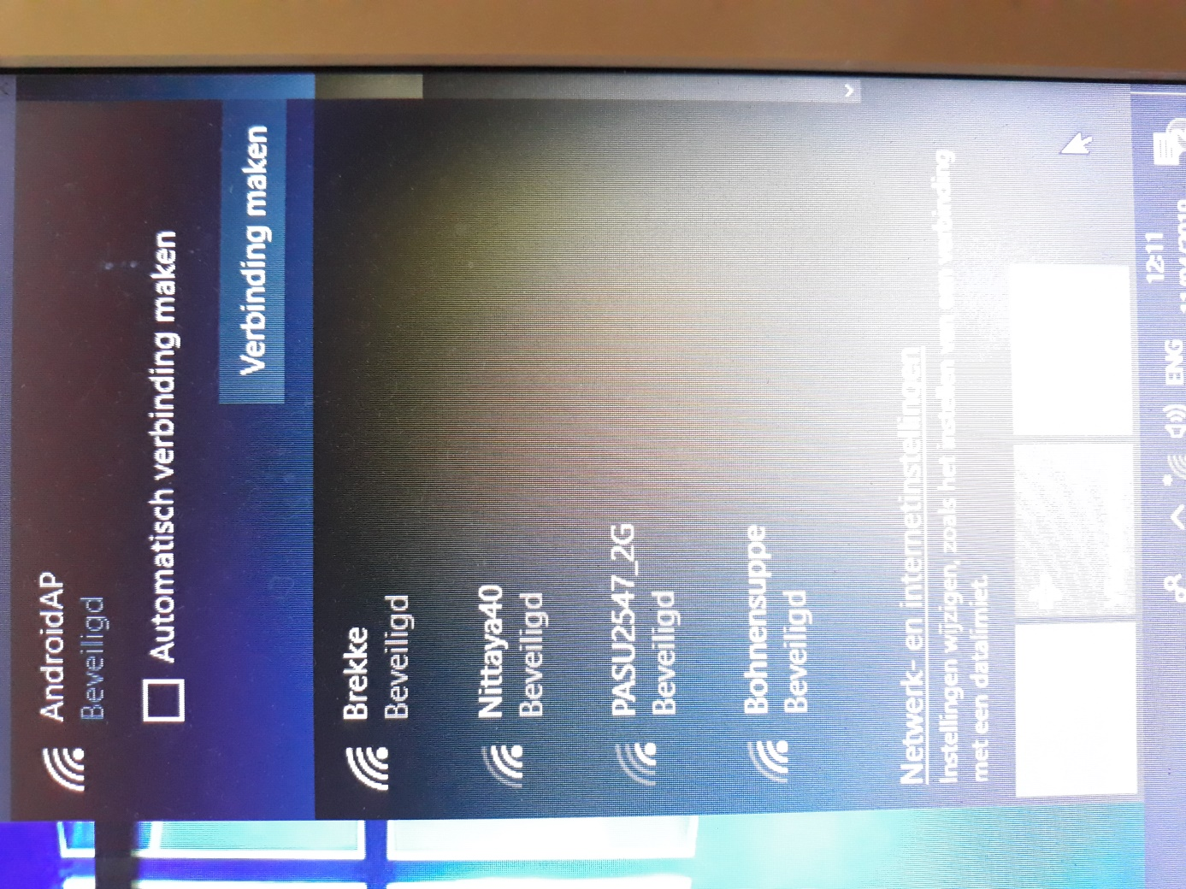
Ik heb de formule 6 MBps 6 maand en Euro tv werkt perfect zonder onderbrekingen en ook ideaal voor Google routeplanner.
De vriendin heeft de formule 1 Mbps 6 maand en is voldoende voor Facebook,Messenger,Skype,Line,Whatsapp…….
Met dit systeem kun je 8 a 10 toestellen tegelijk aansluiten.
Enige nadeel:HELE grote bestanden doorsturen of downloaden duurt wat.
Veel succes alvast.

